**Introducción**

En el Zip del link , se encuentra una solución con una base local para conectarse(Local.sdf), la misma tiene estas tablas :

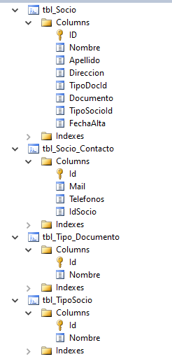

donde tbl_Tipo_Documento y tbl_TipoSocio son registros de tipos respectivos

Tipo Documento : (Dni,Libreta de enrolamiento etc.)

Tipo Socio : (Vitalicio, Regular, No Socio)

-tbl_Socio y tbl_Socio_Contacto, se relacionan por el campo IdSocio (tbl_Socio_Contacto) e Id (tbl_Socio)

**Con la Base de datos definida , se pide crear una capa de negocio y una capa de acceso a datos a ser consumida para realizar los siguientes procesos de escritorio, Considere usar el método mas conveniente para acceso y visualización de datos (tanto para la capa lógica , como la de negocio)**

**1)**Realizar un Proceso de ABM ( Alta Baja/ Modificación) donde se ingrese un socio completo (sus datos iniciales y sus tipos ,sus datos de contacto,)

el proceso debe hacer las correspondientes operaciones en la base de datos de las tablas implicadas (Inserts, Update,Delete) y debe mostrar los resultados de la base en una grid que contemple información de las 4 tablas implicadas, con filtros por tipo de documento, tipo de socio ,dni y nombre, quedando 2 forms en el resultado final como los siguientes ejemplo

**-Form Abm socios:** se filtran y se accede a a agregar, modificar, borrar registros

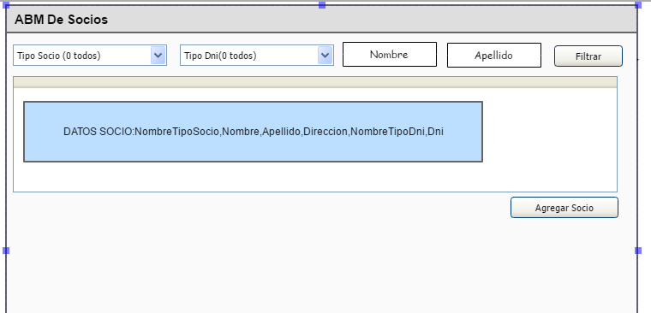

el ingreso mediante botón “agregar socio” , borrar y modificar mediante selección en la grilla (ya sea boton en la misma o selección de la grilla y botón afuera de la misma )

**-Datos del socio**:se ingresan los datos del socio , se deben realizar los insert/update necesarios en las tablas de datos , tener en cuenta validaciones (todos los datos son obligatorios)

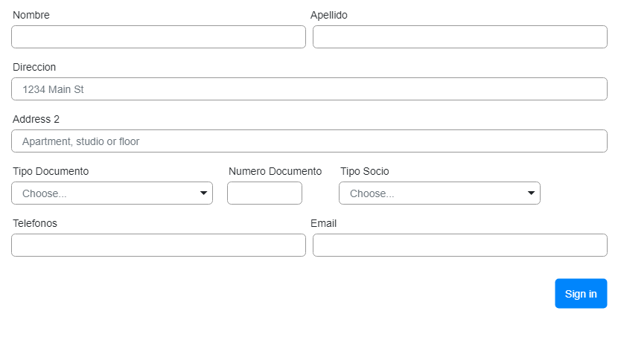

**2)**Considerando la arquitectura de Capas desarrollada , podría explicar sus ventajas ?

**3)** Respecto a el diseño/estructura de la base de datos, observa algún aspecto que mejore podría mejorar su rendimiento o que este faltando en la estructura?(Vistas, índices etc.)? donde lo aplicaria y porque ? (no hace falta desarrollarlo)

4) realizar los cambios en la base pertinentes y los formularios para realizar el siguiente requerimiento:

se quiere realizar una carga de “pagos de socio” , que tenga estos datos

-Id Socio

-Monto

-Monto Descontado Final

-Fecha

teniendo en cuenta que si el socio es vitalicio, se debe descontar al monto ingresado un 50% y si es regular, un 20%

se debe desarrollar el ingreso de pagos (previa selección del socio en el ABM De socios)

5)generar una pantalla independiente, que muestre una grilla con todos los socios y su sumatoria de pagos , teniendo esta estructura :

Fecha-Nombre-Apellido-TipoSocio(Nombre)- Monto

a su vez se pide que ese informe en la pantalla ,el total de pagos ingresados en el mes (independientemente de la grilla, en un label en la pantalla )

Nota: es importante que esten todos los socios , no solo los que tienen pagos cargados

5) Realizar que la solución se ejecute con una pantalla principal que actúe de acceso a los 2 procesos , el ABM de socios y el listado de pagos (con botones, menu etc, lo que disponga)